**РЕЗУЛЬТАТИВНІСТЬ**

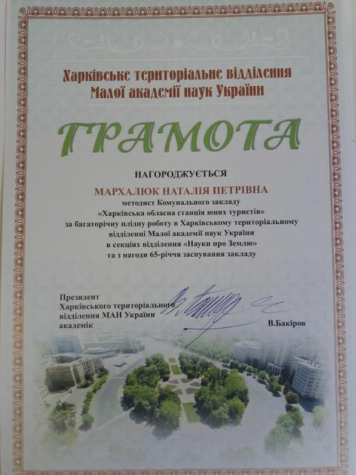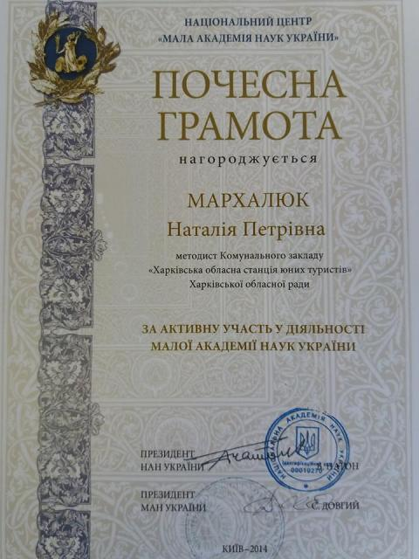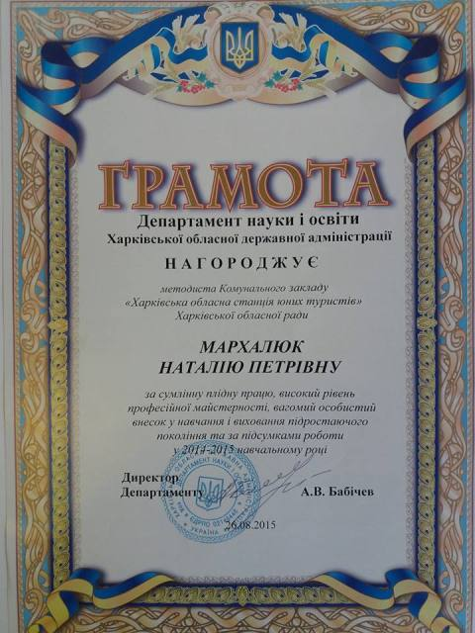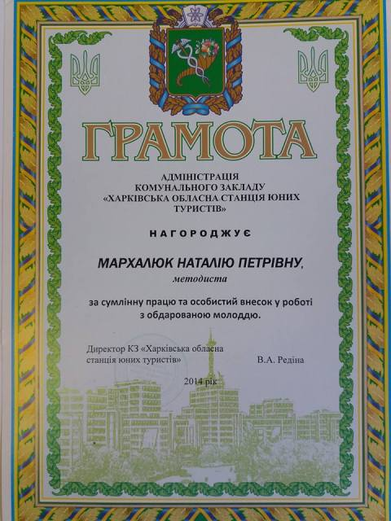**методиста КЗ «Харківська обласна станція юних туристів» Харківської обласної ради**

**Мархалюк Наталії Петрівни**

